【题型】单选题
【题干】我国农村要长期稳定以家庭承包经营为基础、统分结合的双层经营体制，其关键和基础是( )。
- 加快农村经济体制改革
B. 提高农业的生产力水平
C. 稳定和完善土地承包关系
D. 完善农业社会化服务体系
【答案】C
【解析】稳定以家庭联产承包责任制为基础，统分结合的双层经营体制，最关键的是把中央关于延长土地承包期30年不变的政策真正落到实处。稳定家庭承包经营是党在农村一系列政策的核心，是农村各项基本政策的基石。故选C。
【分数】10

【题干】不等式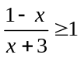的解集用区间表示为
A．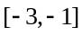 B．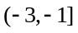
C．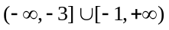 D．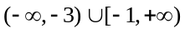
【答案】B
【解析】略
【分数】5

【题型】多选题
【题干】戊戌维新运动的失败，主要是由于维新派自身的局限和以慈禧太后为首的强大的守旧势力的反对，其中维新派的局限性体现在( )。
A.不敢否定封建主义
B.对帝国主义抱有幻想
C.害怕人民群众
D.民族资产阶级力量弱小
【答案】ABC
【解析】戊戌变法中维新派的局限性主要体现在不敢否定封建主义;对帝国主义抱有幻想;害怕人民群众。故选ABC。
【分数】5

【题型】判断题
【题干】中国特色社会主义制度的最大优势是中国共产党领导。
【答案】正确
【解析】略
【分数】5

